Информационная записка

Теплосчетчики «Взлет» и «ТеРосс-ТМ» относятся к классу электромагнитных теплосчетчиков, и внешне часто воспринимаются потребителем как приборы примерно одного технического и потребительского уровня. При этом «Взлет», при беглом просмотре рекламной продукции и прайс–листов кажется более дешевым прибором.
Используя опубликованные в Интернете и распространяемые на выставках материалы по теплосчетчику «Взлет», попробуем выяснить, так ли это на самом деле.
При этом мы не будем углубляться в объяснение сложных технических решений, позволивших создать современный, полностью цифровой теплосчетчик «ТеРосс-ТМ», с 24 разрядной арифметикой и др….., а покажем, какими преимуществами для потребителя обернулась реализация этих решений.

- «Взлет» - каждый используемый датчик (расход, давление, температура)
подключается к вычислителю своим кабелем, то есть количество кабелей
подходящих к вычислителю равно количеству измеряемых параметров.
«ТеРосс-ТМ» - к вычислителю подходит всего один четырехжильный кабель,
при любом количестве измеряемых параметров.
Реальную разницу в объемах монтажных работ и стоимости материалов
можно оценить посмотрев ПРИЛОЖЕНИЕ 1, а их полную стоимость вы
можете при желании определить, составив смету в соответствии с местными
нормами.(В соответствии с ФЕРм 08-02-41 стоимость прокладки одного метра
провода совместно с материалами – 343 рубля: для «ТеРосс-ТМ» стоимость
монтажных работ – 40м *343р= 13720 р., для «Взлет» -384м *343р.= 131712 р).

- «Взлет» - Производятся приборы с динамическими диапазонами по расходу 1:150 и 1:250. При этом приборы с бόльшим динамическим диапазоном дороже на 10%.
При рекламе теплосчетчика «Взлет» приводятся цены на диапазон 1:150.
«ТеРосс-ТМ» - Все приборы производятся с динамическим диапазоном по расходу
1:1000.

- «Взлет» - Вычислитель в базовом исполнении выполнен в пластмассовом корпусе и рассчитан на питание от сети постоянного тока 24 В, для работы от сети 220 В 50 Гц требуется дополнительный источник вторичного питания. При установке на объект в большинстве случаев потребуется монтажный шкаф с дополнительными автоматами защиты АЗС. Стоимость вычислителя ТСРВ-024 на 3 тепловых системы – 11950 р., источника вторичного питания – 1250 р., монтажным шкафом не комплектуется – надо покупать в другом месте.
«ТеРосс-ТМ» - Вычислитель всегда выполняется в металлическом корпусе имеющим антивандальное исполнение, имеет встроенный источник вторичного питания, автоматы защиты АЗС, устройства защитного заземления. Питается от сети 220 В 50 Гц и не требует монтажного шкафа.
Стоимость вычислителя «ТеРосс-ВУ» - 9630 р.

- «Взлет» - данные по расходу транслируются от расходомера к вычислителю в
виде импульсно-взвешенного сигнала не обеспечивающего проверки
достоверности передаваемой информации и защиты от помех. Данные от
датчиков давления и термопреобразователей транслируются к вычислителю в
аналоговом виде.
«ТеРосс-ТМ» - Вся информация по расходу температуре и давлению
транслируется от измерительного блока, установленного на первичном
преобразователе, к вычислителю в цифровом виде по высокопомехоустойчивому
интерфейсу CAN-2B с проверкой достоверности каждого бита информации.

- «Взлет» - в самой сложной конфигурации позволяет подключить к одному
вычислителю три тепловые системы. В этом случае невозможно обеспечить одним
вычислителем измерения на одном ЦТП (ввод от ТС+ЦО+ГВС+ХВ), или жилом доме с системой вентиляции (ЦО+Вент.+ГВС+ХВ)
«ТеРосс-ТМ» - все теплосчетчики позволяют подключить к вычислителю
четыре тепловые системы, что полностью обеспечивает все измерения одного ЦТП или жилого дома с системой вентиляции одним вычислителем.

- «Взлет» - программное обеспечение платное – от1500р.
«ТеРосс-ТМ» - программное обеспечение бесплатное.

- Что касается реальной стоимости теплосчетчиков, то мы имеем возможность
предложить для сравнения:
Приложение 2: счет на четырехпоточный теплосчетчик «Взлет» выставленный потребителю
ООО «Взлет» (Московское отделение).
Приложение 3: счет на четырехпоточный теплосчетчик «ТеРосс-ТМ»
выставленный тому же потребителю ООО «Техно-Терм».

Просим дать отзыв на нашу информационную записку, если мы в чем-то не правы, готовы слушать оппонента.

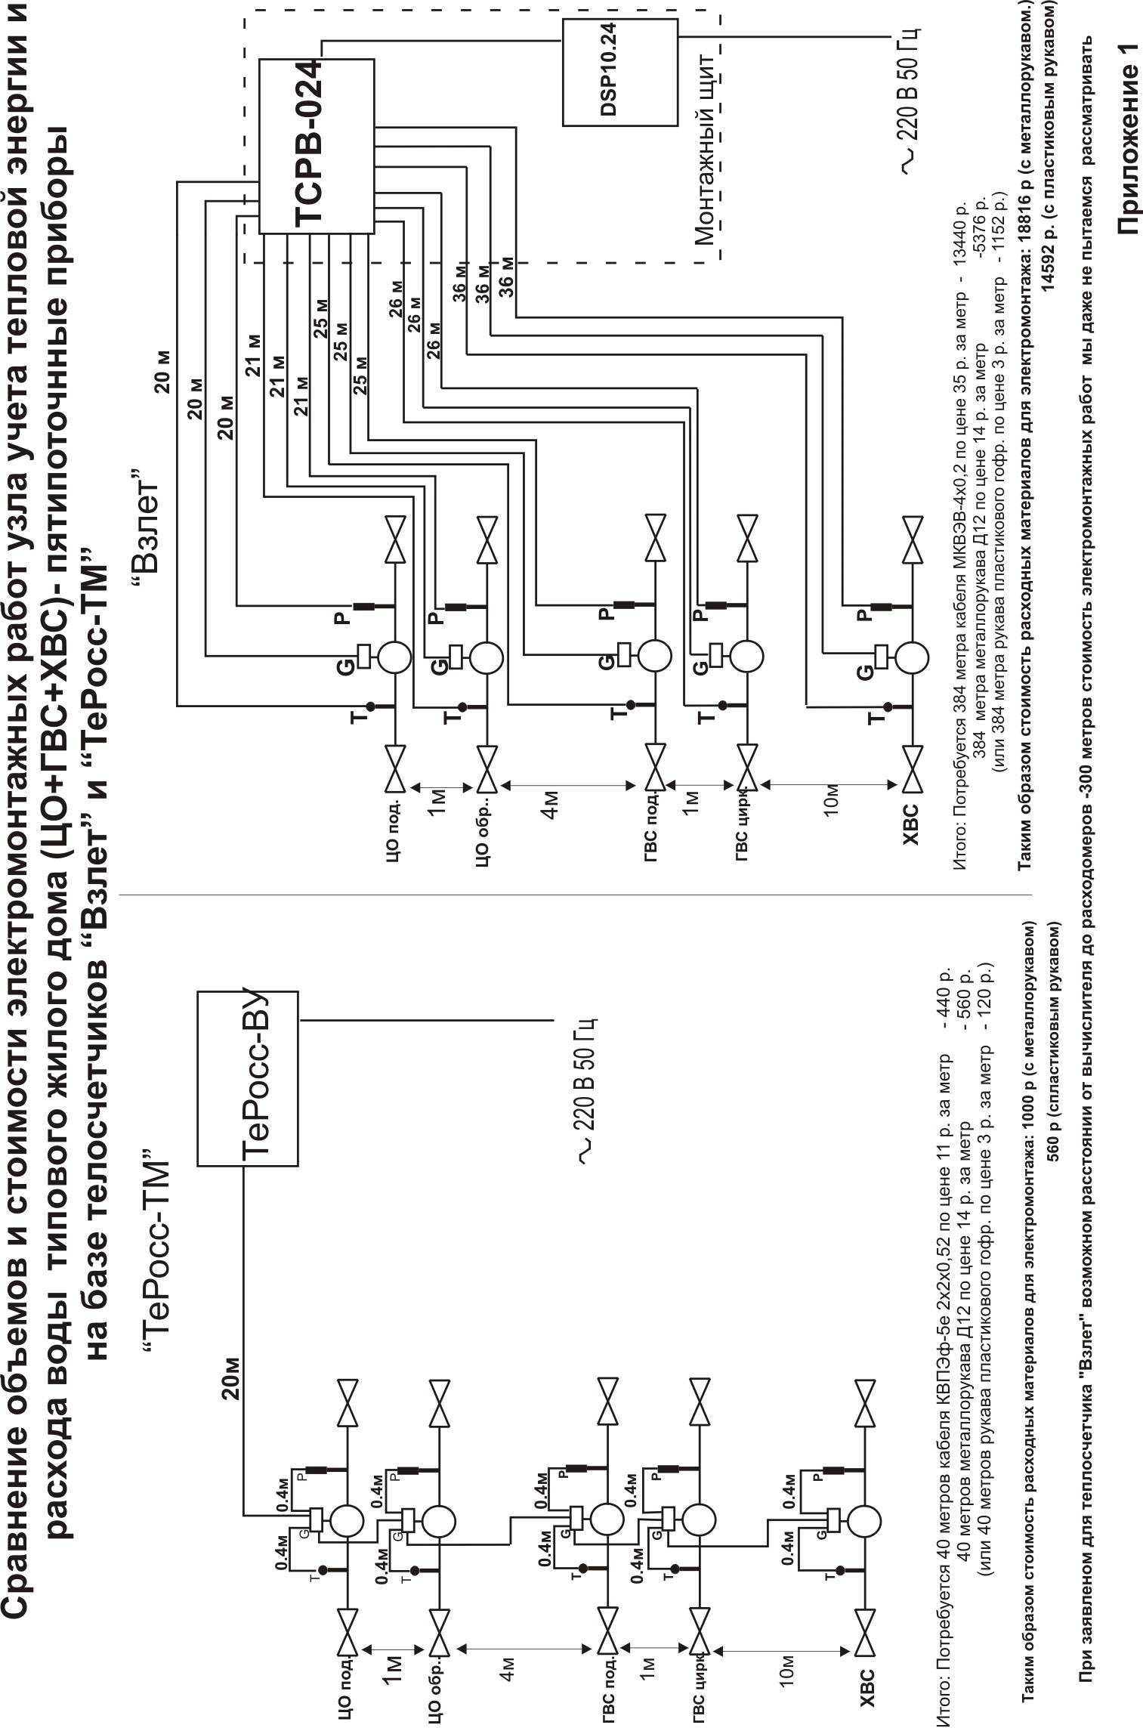

Приложение 2
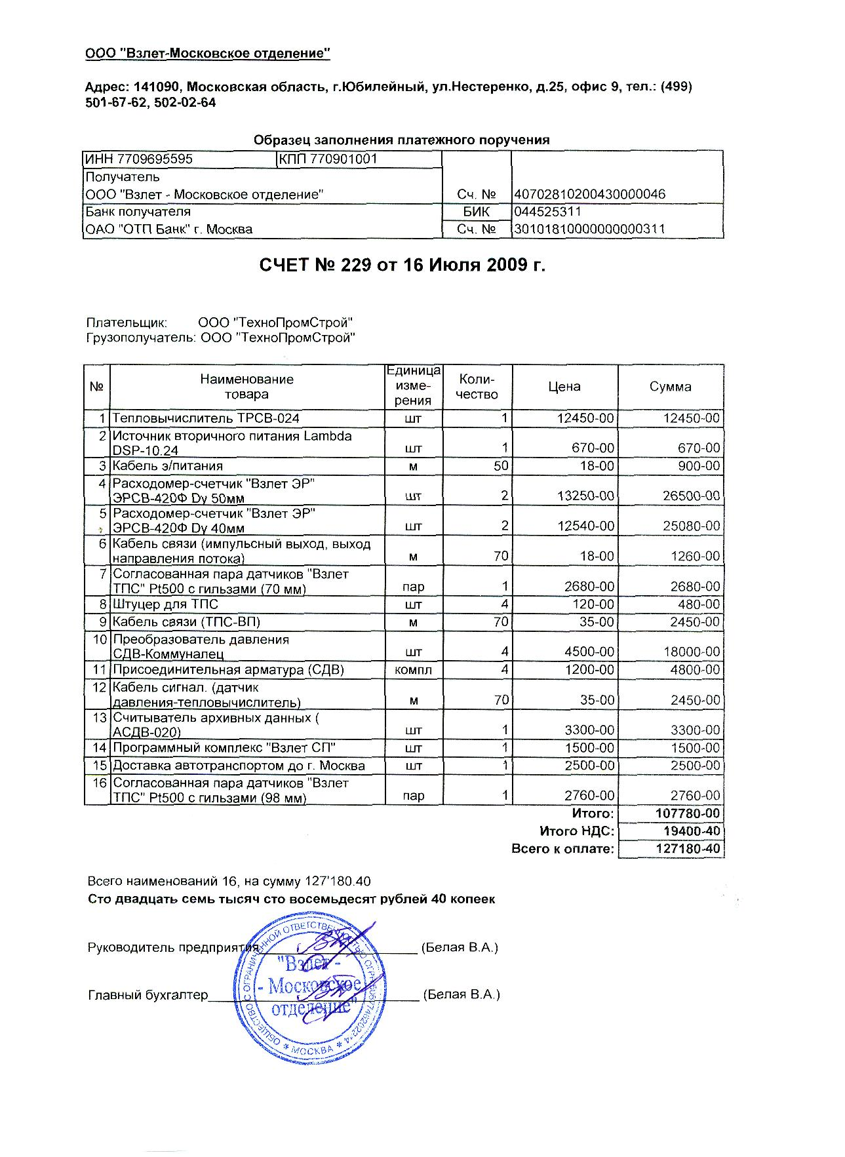

Приложение 3

